1. Írd be az ábrán látható szimmetrikus háromszögnél az elnevezéseket!
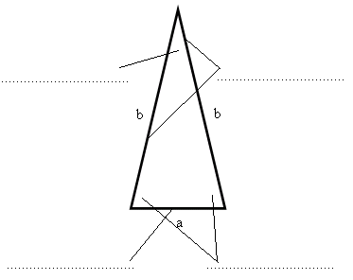

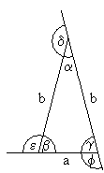
2. Töltsd ki a táblázatot!
α | β | γ | δ | ε | φ
64°
 |  | 72°
 |  |  |  | 105°
 |  |  | 148°

3. Szerkessz szimmetrikus háromszöget, ha adott alapja, amely 4,8 cm és szárai
3,5 cm hosszúak. Mekkora a háromszög kerülete és területe?

4. Szerkessz szimmetrikus háromszöget, amelynek alapja 6,7 cm, és alapon fekvő szögei 45°-osak!

5. Egy egyenlő szárú háromszög alapja 5,4 cm, az alaphoz tartozó magassága
46 mm. Mekkora a háromszög területe?

6. Határozd meg a négyzetrácsba rajzolt háromszögek területét, ha a területegység egy kis négyzet területe!
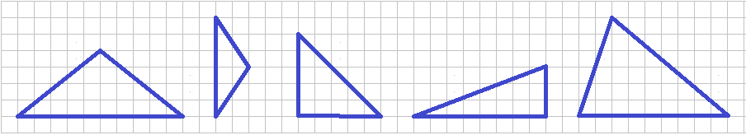

7. Szerkessz egy szabályos háromszöget egy 18 mm sugarú körbe!

8. Egy szabályos húszszög 20 egybevágó egyenlő szárú háromszögből rakható össze. Mekkorák ezeknek a háromszögeknek a szögei?

9. Válaszd ki a tengelyesen szimmetrikus háromszögeket!
